Что могут сделать родители для преодоления упрямства и капризности у детей:
1. Не придавайте большого значения упрямству и капризности. Примите к сведению приступ упрямства или каприза, но не очень волнуйтесь за ребѐнка.
2. Во время приступа оставайтесь рядом, дайте ему почувствовать, что вы его понимаете.
3. Не пытайтесь в это время что-либо внушать своему ребѐнку – это бесполезно. Ругать не имеет смысла, шлепки ещѐ сильнее возбуждают ребенка.
4. Будьте в поведении с ребѐнком настойчивы, если сказали "нет", оставайтесь и дальше при этом мнении.
5. Не сдавайтесь даже тогда, когда приступ у ребѐнка протекает в общественном месте. Чаще всего помогает только одно – взять его за руку и увести.
6. Не позволяйте чужим взрослым запугивать своего ребенка словами: «Ты чего плачешь? Вот я тебя заберу, пойдем со мной и т.п.» В данной ситуации родители всегда должны твердо сказать: «Спасибо, это мой ребенок, я его никому не отдам, мы с ним сами разберемся»,- ребенок должен чувствовать себя уверенным и защищенным. 7. Истеричность и капризность требует зрителей, не прибегайте к помощи посторонних: "Посмотрите, какая плохая девочка, ай-яй-яй!". Ребѐнку только этого и нужно. Постарайтесь схитрить и отвлечь малыша: - "Ой, какая у меня есть интересная игрушка (книжка, штучка)!". «Посмотри, кто летит, бежит!» «А что я тебе сейчас расскажу…» (обязательно на ушко, ч т о б ы р е б е н о к п о ч у в с т в о в а л таинственность обстановки) Подобные отвлекающие манѐвры заинтересуют капризулю и он успокоится.
9. Постарайтесь исключить из арсенала грубый тон, резкость, стремление " сломить силой авторитета".
10.Используйте для общения спокойный тон , без раздражительности.
11.Уступки могут быть, если они педагогически целесообразны, оправданы логикой воспитательного процесса. Ребенка этого возраста очень легко переключить: «Да, я не могу дать тебе стеклянную чашку, она может разбиться, но пойдем посмотрим ее, сидя на диване; или— я дам тебе две кастрюли, с которыми ты можешь поиграть, выбирай».
12. Ребенка НАДО ХВАЛИТЬ:
• за поступок, за свершившееся действие, за усилия, даже если они не увенчались успехом.
• начинать сотрудничать с ребѐнком всегда с похвалы, одобрения.
• очень важно похвалить ребѐнка с утра, как можно раньше и на ночь тоже.
• уметь хвалить, не хваля (пример: попросить о помощи, совет, как у взрослого).м приносили ему радость и он не чувствовал себя ущемленным.

Желаем Вам успехов! У Вас обязательно всѐ получится!
Педагог-психолог КП ранней помощи «Малышок» Журтубаева Валентина Евгеньевна Адрес: Ульяновская обл., Майнский р-он, с. Тагай ул. Интернатская д. 1 Телефон: 8(84244) 37-4-85 E-mail: koushtag@mail.ru

Областное государственное казенное образовательное учреждение «Центр психолого-педагогической, медицинской и социальной помощи «Доверие»
Консультативный пункт ранней помощи «Малышок»

КАПРИЗЫ И УПРЯМСТВО

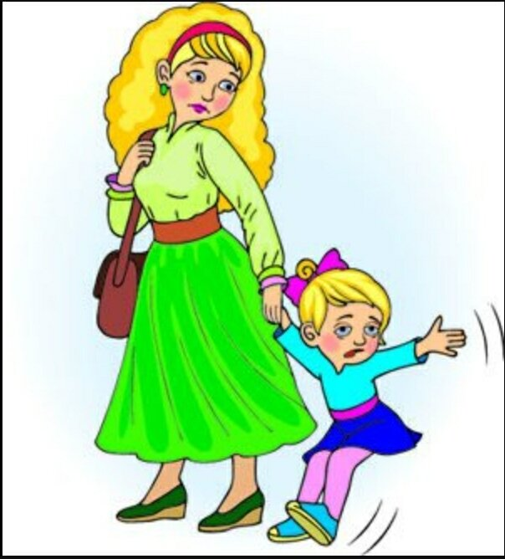

РЕКОМЕНДАЦИИ ПЕДАГОГА-ПСИХОЛОГА РОДИТЕЛЯМ

Составитель: Журтубаева В.Е., педагог -психолог 1 категории.
КАК СПРАВИТЬСЯ С КАПРИЗАМИ И УПРЯМСТВОМ ДЕТЕЙ?

Период упрямства и капризности начинается примерно с 18 месяцев.
Как правило, эта фаза заканчивается к 3,5 - 4 годам. Случайные приступы упрямства в более старшем возрасте – тоже вещь вполне нормальная.
Пик упрямства приходится на 2,5- 3 года .
УПРЯМСТВО – это психологическое состояние, очень близкое к негативизму. Это отрицательная особенность поведения человека, выражающаяся в необоснованном и нерациональном противодействии просьбам, советам, требованиям других людей. Вид упорного непослушания, для которого нет видимых мотивов.
Проявления упрямства:
• в желании продолжить начатое действие даже в тех случаях, когда ясно, что оно бессмысленно, не приносит пользы.
• выступает как психологическая защита и имеет избирательный характер, т.е. ребѐнок понял, что совершил ошибку, но не хочет в этом признаваться, и поэтому " стоит на своѐм". Бывают ситуации, когда родителям кажется, что ребенок нарочно вредничает. Такое поведение ребенка, как правило, вызвано желанием привлечь к себе внимание. Важно понимать, что нам не прекратить его вредничества наказаниями. Не надо называть ребенка врединой, т.к. это программирует его дальнейшее поведение

- Сначала стоит начать замечать и озвучивать (но не критиковать!) все, что делает ребенок. Именно все, а не плохие поступки. Например: «О! Ты вымыл руки!», «Я вижу, ты надел красные носочки», «Ты рисуешь, я смотрю» и т.д.
- Старайтесь разговаривать с ребенком, не задавая прямых вопросов. Малыш будет очень гордиться вашим вниманием.
- Не забывайте хвалить ребенка! Ничто сделанное не должно оставаться без конкретной похвалы: «Какое красивое ты нарисовал солнышко!», «Ты хорошо помыла руки», «Я рада, что ты принес мне чашку».
- Любая похвала должна быть понятна ребенку. «Молодец!» - слово не достаточно понятное для детей. При похвале надо не забывать обговаривать с ребенком положительные последствия поступка: «Ты быстро поел, и мы успеем почитать книгу, вместе поиграть»;«Ты тихо поиграл, у меня прошла голова, и мы можем теперь поиграть вместе, посмотреть мультфильм».
- А когда Вы сумели показать малышу, что он может получить ваше внимание не только в результате безобразий, то стоит начать НЕ ЗАМЕЧАТЬ ярко выраженных вредных поступков.
- \Чтобы «незамечание» сработало, нужно придерживаться трех основных правил:
1. не замечать только те действия, которые направлены на привлечение внимания; 2. действия, которые могут привести к небезопасной ситуации, должны твердо и решительно (но без крика и наказания) пресекаться;
какие-то действия ребенка, они должны быть тверды в этом «незамечании» и всегда поступать одинаково в одинаковых ситуациях. Однако, можно предположить, что прежде, чем малыш перестанет безобразничать, пытаясь привлечь внимание родителей, он может начать еще больше вредничать. Но доброе понимание взрослых поможет ребенку забыть дурную привычку вредничать для привлечения внимания.

КАПРИЗЫ - это действия, которые лишены разумного основания, т.е. " Я так хочу и всѐ!!!". Они вызываются слабостью ребѐнка и в определѐнной степени тоже выступают как форма самозащиты.
Проявления капризов:
• в желании продолжить начатое действие даже в тех случаях, когда ясно, что оно бессмысленно, не приносит пользы.
• в недовольстве, плаче, раздражительности.
• в двигательном перевозбуждении.
Развитию капризов способствует неокрепшая нервная система.
Если дети по достижению 4 лет всѐ ещѐ продолжают часто упрямиться и капризничать, то, вероятнее всего речь идѐт о " фиксированном упрямстве", истеричности, как удобных способах
м а н и п у л и р о в а н и я р е б ѐ н к о м родителями. Чаще всего это результат соглашательского поведения взрослых, поддавшихся нажиму со стороны ребѐнка, нередко ради своего спокойствия.

